

Институт информационных и вычислительных технологий

Кафедра управления и интеллектуальных технологий

**Отчет по лабораторной работе №1**

**По курсу «Нейрокомпьютеры и их применение»**

**«Изучение основных понятий теории ИНС и приемов работы с пакетом Statistica Neural Networks»**

Выполнили студенты: Михайловский Михаил, Озеров Сергей

Группа: А-03-21

Проверил: Колпинский Сергей Викторович

**Москва 2024**

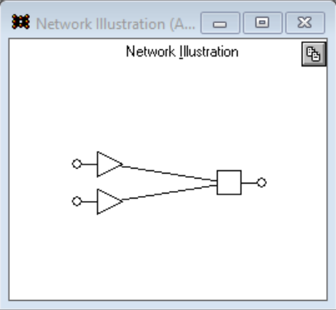

Модель имеет два входа и один выход.

**Датасет AND**

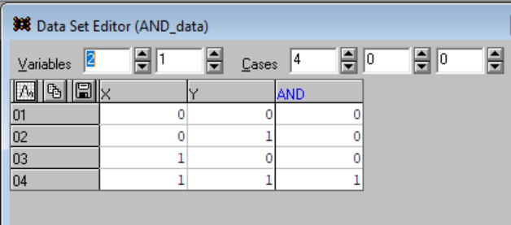

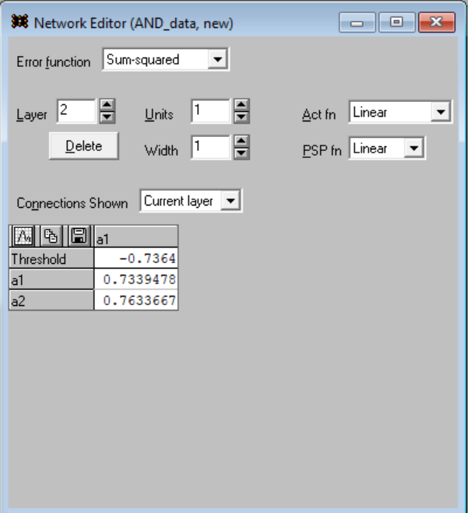

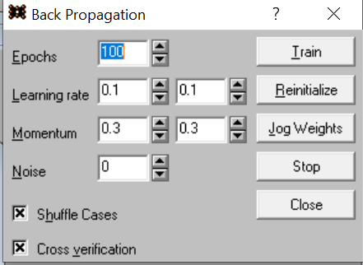

**Линейная функция активации**

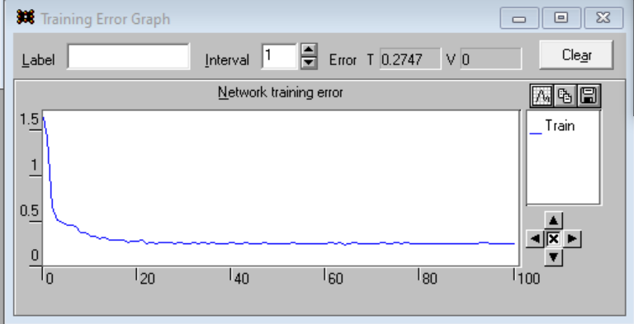

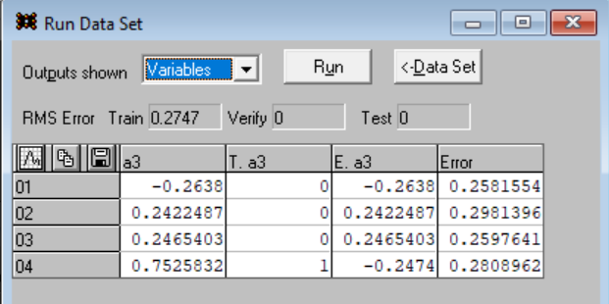

**Пороговая функция активации**

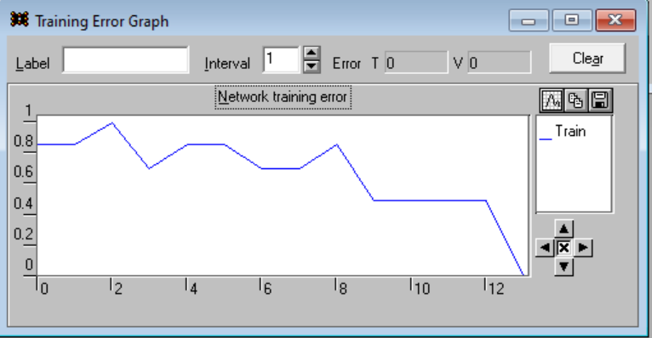

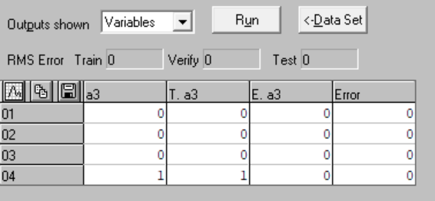

**Логистическая функция активации**

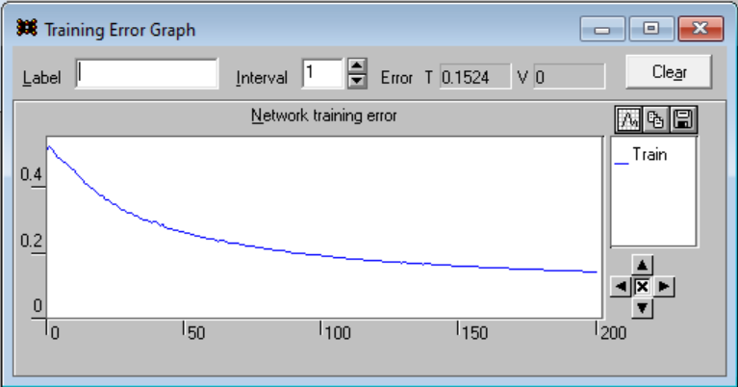

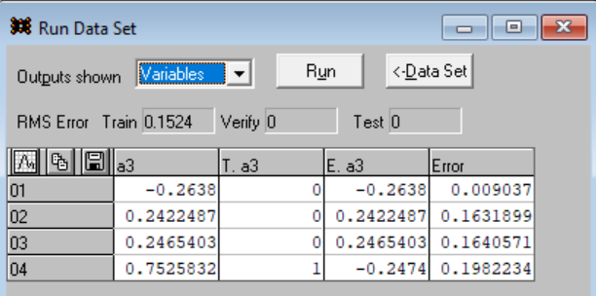

**Датасет OR**

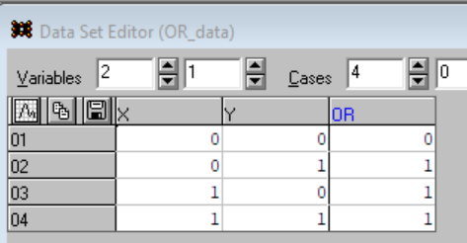

**Линейная функция активации**

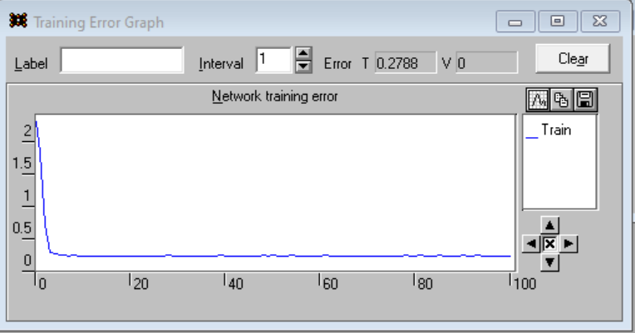

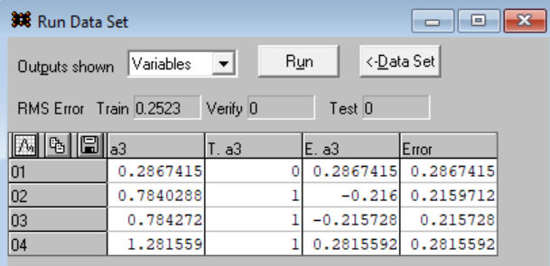

**Пороговая функция активации**

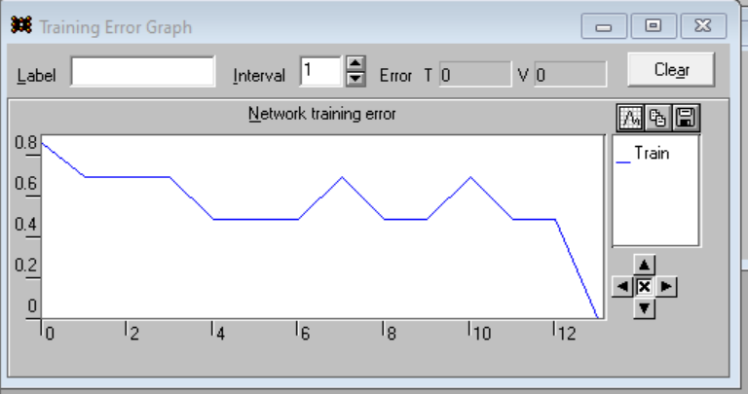

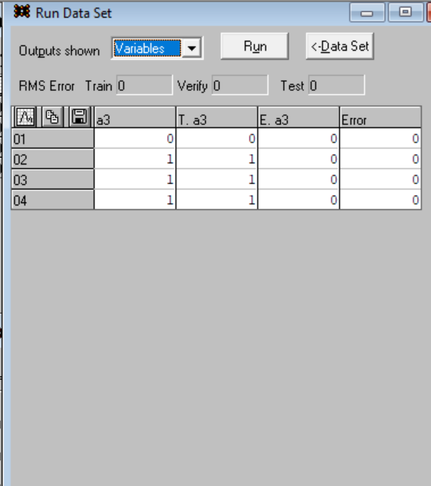

**Логистическая функция активации**

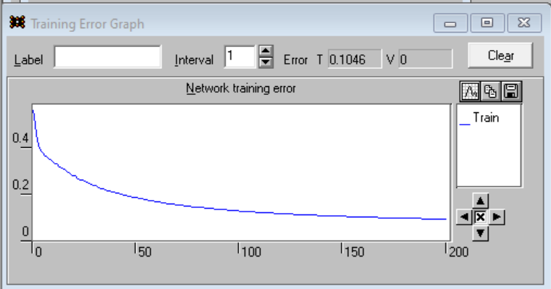

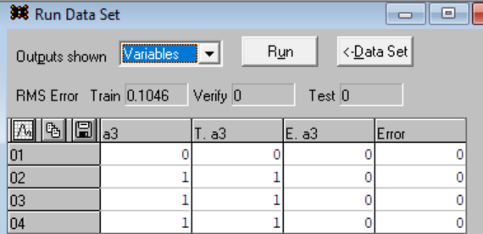

**Датасет XOR**

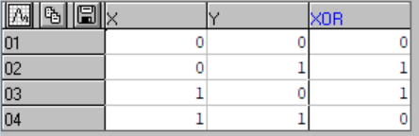

**Линейная функция активации**

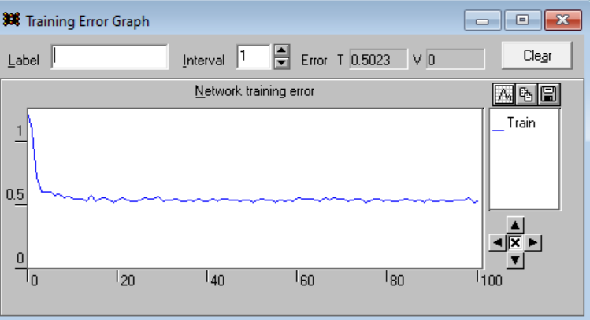

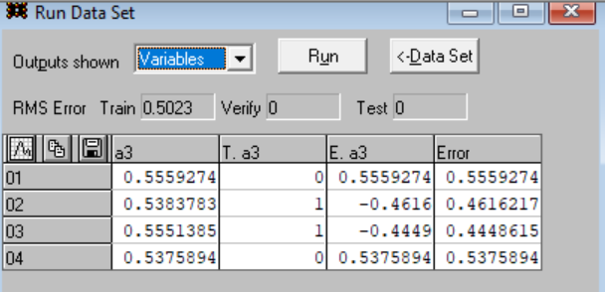

**Пороговая функция активации**

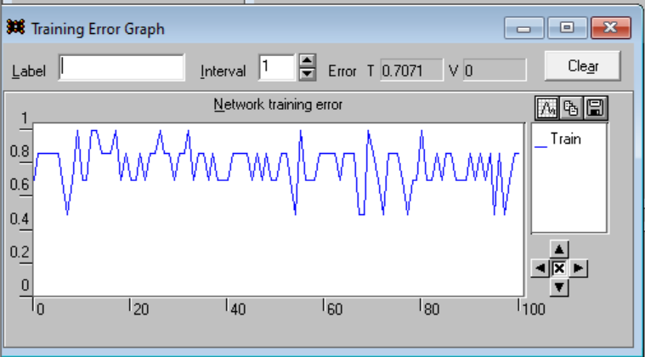

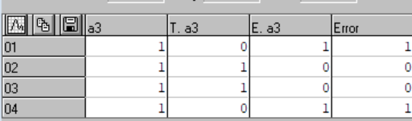

**Логистическая функция активации**

